

**Smart4Finances**

**Uma imagem com texto, Tipo de letra, logótipo, círculo

Os conteúdos gerados por IA poderão estar incorretos.**

Licenciatura em Engenharia Informática

Cláudio Daniel Martins

Trabalho de Projeto da unidade curricular de Projeto Informático realizado sob a orientação do(a) Professor(a) Doutor(a) Iolanda Sofia Dos Santos Bernardino.

Leiria, Junho de 2025

Uma imagem com texto, Tipo de letra, captura de ecrã, Gráficos

Os conteúdos gerados por IA poderão estar incorretos.

**Smart4Finances**

**Uma imagem com texto, Tipo de letra, logótipo, círculo

Os conteúdos gerados por IA poderão estar incorretos.**

Licenciatura em Engenharia Informática

Gonçalo Santos Ferreira

Trabalho de Projeto da unidade curricular de Projeto Informático realizado sob a orientação do(a) Professor(a) Doutor(a) Iolanda Sofia Dos Santos Bernardino.

Leiria, Junho de 2025

# Agradecimentos

Para que todo o desenvolvimento deste projeto fosse possível, queríamos deixar um claro agradecimento aos docentes das unidades curriculares da Licenciatura em Engenharia Informática, pela sua dedicação na formação de qualidade dos Estudantes da Comunidade Académica.

Para que o projeto decorresse tranquilamente e para que fosse feita uma gestão eficiente de recursos e de tempo, queríamos agradecer à Docente Iolanda Bernardino, não só pela sua dedicação, bem como pelos seus conselhos e tempo dedicado à gestão projeto.

Por fim, mas não menos importante, queríamos agradecer às nossas famílias pela estabilidade emocional e relacional proporcionadas durante o desenvolvimento do projeto.

Sem os elementos referidos anteriormente, não seria possível desenvolver este projeto com tanta estabilidade. Um muito obrigado a todos eles e aos demais Docentes que participaram no Projeto.

# Resumo

Este projeto, desenvolvido no contexto da Unidade Curricular de Projeto Informático da Licenciatura em Engenharia Informática, consiste no desenvolvimento de uma aplicação web para gestão de finanças pessoais, permitindo que os utilizadores se registem e controlem os seus rendimentos, despesas e investimentos. A aplicação visa proporcionar uma visão clara da situação financeira do cliente através de *dashboards* interativos e relatórios detalhados.

A Smart4Finances tem como objetivo fornecer uma plataforma web intuitiva e segura para a gestão financeira pessoal, permitindo que os seus utilizadores acompanhem os seus rendimentos, despesas e investimentos de forma eficiente. A aplicação ajuda a organizar orçamentos e visualizar a situação financeira através de *dashboards* interativos e relatórios detalhados. Com uma interface moderna e responsiva, a Smart4Finances pretende capacitar os utilizadores a tomarem decisões financeiras mais informadas, promovendo uma melhor saúde financeira a longo prazo.

No que toca à contextualização das unidades curriculares no desenvolvimento do projeto, decidimos aplicar os conhecimentos adquiridos ao longo do curso, e explorar alguns outros conceitos e, na medida do possível, aplicá-los a todos.

Para além disso, e por este grupo gostar da área de poupanças e investimentos, o projeto contempla ainda uma ação de sensibilização e promoção da literacia financeira em Portugal.

**Palavras-chave:** Gestão financeira, orçamentos, investimentos, poupança, relatórios, programação

# Abstract

This project, developed in the context of the Computer Project Curricular Unit of the Degree in Computer Engineering, consists of developing a web application for managing personal finances, allowing users to register and control their income, expenses and investments. The application aims to provide a clear view of the client's financial situation through interactive dashboards and detailed reports.

Smart4Finances aims to provide an intuitive and secure platform for personal financial management, allowing users to track their income, expenses and investments efficiently. The application helps organize budgets and visualize the financial situation through interactive dashboards and detailed reports. With a modern and responsive interface, Smart4Finances aims to empower users to make more informed financial decisions, promoting better long-term financial health.

With regard to the contextualization of the curricular units in the development of the project, we decided to apply the knowledge acquired throughout the course, explore some other concepts and, as far as possible, apply them to everyone.

In addition, and because this group likes the area of savings and investments, the project also includes an action to raise awareness and promote financial literacy in Portugal.

**Keywords:** Financial management, budgets, investments, savings, reports, programming

Índice

Agradecimentos iv

Resumo v

Abstract vi

Lista de Figuras x

Lista de tabelas xii

Lista de siglas e acrónimos xiii

1. Introdução 1

2. Contextualização do Tema 3

2.1. Principais Conceitos 4

2.2. Desafios e Perspetivas Futuras 5

2.2.1. Desafios: 5

2.2.2. Perspetivas Futuras: 5

2.3. Estudo de Estatísticas Relevantes na Contextualização do Tema 6

2.3.1. Estudo Deco ProTeste 6

2.3.2. Estudo Jornal de Negócios 8

2.3.3. Estudo Idealista 9

2.3.4. Conclusões do Nosso Estudo 10

3. Requisitos e Comparação de Mercado 11

3.1. Requisitos 11

3.2. Comparação de Mercado 12

3.2.1. Trade Republic 12

3.2.2. Revolut 12

3.2.3. GetQuin 13

3.2.4. Comparação dos Sistemas 14

3.2.5. Sistemas e Artigos Científicos 15

3.3. Análise SWOT 21

4. Gestão de Projeto 22

4.1. Metodologia e controlo do Projeto 22

4.2. Organização e *Sprints* 22

4.2.1. 1ª Semana / *Sprint* 1 23

4.2.2. 2ª Semana / *Sprint* 2 24

4.2.3. 3ª Semana / *Sprint* 3 26

4.2.4. 4ª Semana / *Sprint* 4 27

4.2.5. 5ª Semana / Sprint 5 28

4.2.6. 6ª Semana / Sprint 6 29

4.2.7. 7ª Semana / Sprint 7 30

4.2.8. 8ª Semana / Sprint 8 31

4.2.9. 9ª Semana / Sprint 9 32

5. Arquitetura do Sistema 33

5.1. Frontend – Vue.js 33

5.2. Backend – Laravel 34

5.3. Base de Dados – MySQL 34

5.4. Escalabilidade e Manutenção 35

6. Prototipagem e Implementação 36

6.1. A importância da Prototipagem 36

6.2. Desenvolvimento do Protótipo no Framer 37

6.3. Resultados da Prototipagem 37

6.4. Implementação 38

6.4.1. Página de Login 38

6.4.2. Página de Registo 40

6.4.3. Página de Recuperação da Password 42

6.4.4. Página de Perfil 44

6.4.5. Página de Notificações 46

6.4.6. Página de Dashboard do Administrador 48

6.4.7. Página de Administração e Gestão de Utilizadores 50

6.4.8. Página de Dashboard do Cliente 52

6.4.9. Página de Limites e Orçamentos do Cliente 53

6.4.10. Página de Investimentos do Cliente 54

6.4.11. Página de Receitas do Cliente 55

6.4.12. Página de Despesas do Cliente 60

7. Testes de Usabilidade com Utilizadores 65

8. Conclusão 67

Referências Bibliográficas 69

# Lista de Figuras

Figura 1 - Logotipo do Smart4Finances 3

Figura 2 - Gestão Financeira Pessoal, Automação Financeira, Investimento inteligente e Integração com o Mercado Financeiro 4

Figura 3 - Estudo Deco Proteste 6

Figura 4 - Estudo Jornal de Negócios 8

Figura 5 - Estudo Idealista 9

Figura 6 - Literacia Financeira na Europa 10

Figura 7 - Smart4Finances e Juros Compostos (1º Ano) 17

Figura 8 - Smart4Finances e Juros Compostos (2º Ano) 18

Figura 9 - Smart4Finances e Juros Compostos (50º Ano) 19

Figura 10 - Análise SWOT da Plataforma Smart4Finances 21

Figura 11 - Jira - Quadro *Sprint* 1 23

Figura 12 - Jira - Quadro *Sprint* 2 24

Figura 13 - Jira - Quadro *Sprint* 3 26

Figura 14 - Jira - Quadro Sprint 4 27

Figura 15 - Jira - Quadro Sprint 5 28

Figura 16 - Jira - Quadro Sprint 6 29

Figura 17 - Jira - Quadro Sprint 7 30

Figura 18 - Jira - Quadro Sprint 8 31

Figura 19- Arquitetura do Sistema 35

Figura 20 - Prototipagem - Login 38

Figura 21 - Implementação – Login 39

Figura 22 -Prototipagem – Registo 40

Figura 23 - Implementação – Registo 41

Figura 24 - Implementação – Registo - Confirmação de E-mail 41

Figura 25 - Implementação – Recuperação de Password 42

Figura 26 - Implementação – Recuperação de Password - Receção do E-mail de Recuperação 43

Figura 27 - Implementação – Recuperação de Password - Redefinição da Password 43

Figura 28 - Prototipagem – Perfil 44

Figura 29 - Implementação – Perfil 44

Figura 30 - Prototipagem – Edição de Perfil 45

Figura 31 - Implementação – Edição de Perfil 45

Figura 32 - Prototipagem – Notificações 46

Figura 33 - Implementação – Notificações 47

Figura 34 - Prototipagem – Dashboard do Administrador 49

Figura 35 - Implementação -Dashboard do Administrador 49

Figura 36 - Prototipagem - Administração e Gestão de Utilizadores 50

Figura 37 - Implementação - Administração e Gestão de Utilizadores 51

Figura 38 - Prototipagem - Gestão de Receitas 55

Figura 39 - Implementação - Gestão de Receitas 56

Figura 40 - Prototipagem - Adição de Receita 57

Figura 41 - Implementação - Adição de Receita 57

Figura 42 - Prototipagem - Visualização de Receita 58

Figura 43 - Implementação - Visualização de Receita 58

Figura 44 - Prototipagem - Edição de Receita 59

Figura 45 - Implementação - Edição de Receita 59

Figura 46 - Prototipagem - Gestão de Despesas 60

Figura 47 - Implementação - Gestão de Despesas 61

Figura 48 - Prototipagem - Adição de Despesa 62

Figura 49 - Implementação - Adição de Despesa 62

Figura 50 - Prototipagem - Detalhes da Despesa 63

Figura 51 - Implementação - Detalhes da Despesa 63

Figura 52 - Prototipagem - Edição de Despesa 64

Figura 53 - Implementação - Edição de Despesa 64

# Lista de tabelas

Tabela 1 - Requisitos Funcionais do Sistema 11

Tabela 2 - Comparação dos Sistemas Concorrentes 14

# Lista de siglas e acrónimos

|  |  |
| --- | --- |
| API  ESTG | *Application Programming Interface*  Escola Superior de Tecnologia e Gestão |
| ETF | Exchange-Traded Fund |
| PPR | Plano de Poupança e Reforma |
| ROI  SPA | *Return of Investment*  *Single Page Application* |
| SMTP | *Simple Mail Transfer Protocol* |
| SUS | *System Usability Scale* |
|  |  |
|  |  |
|  |  |

# Introdução

O projeto Smart4Finances, desenvolvido no contexto da Unidade Curricular de Projeto Informático da Licenciatura em Engenharia Informática, consiste no desenvolvimento de uma aplicação web para gestão de finanças pessoais, permitindo que os utilizadores se registem e controlem os seus rendimentos, despesas e investimentos. A aplicação visa proporcionar uma visão clara da situação financeira do cliente através de *dashboards* interativos e relatórios detalhados.

A Smart4Finances tem como objetivo fornecer uma plataforma web intuitiva e segura para a gestão financeira pessoal, permitindo que os seus utilizadores acompanhem os seus rendimentos, despesas e investimentos de forma eficiente. A aplicação ajuda a organizar orçamentos e visualizar a situação financeira através de *dashboards* interativos e relatórios detalhados. Com uma interface moderna e responsiva, a Smart4Finances pretende capacitar os utilizadores a tomarem decisões financeiras mais informadas, promovendo uma melhor saúde financeira a longo prazo.

Relativamente à organização do presente relatório, decidimos dividi-lo nas seguintes secções: Contextualização do Tema, Requisitos e Comparação de Mercado, Gestão de Projeto, Arquitetura do Sistema, Implementação e Conclusão.

Assim, a contextualização do tema vai conter uma consistente contextualização do tema, onde vamos essencialmente enumerar os principais conceitos, a relevância do assunto, o seu enquadramento teórico e prático, bem como eventuais desafios e perspetivas futuras relacionadas.

No tópico de Requisitos e Comparação de Mercado, vamos elaborar uma lista de requisitos e, após os levantamentos dos mesmos, faremos uma comparação com os softwares da concorrência.

No tópico de Gestão de Projeto, vamos explicar como foi feita a gestão e organização do projeto, nomeadamente, como foram desenvolvidas as reuniões e como foram planeadas as tarefas semanais após essas reuniões.

Na secção de Arquitetura do Sistema, vamos elucidar os leitores do presente relatório acerca das tecnologias utilizadas e o porquê de as utilizarmos, a arquitetura da Base de Dados e API e ainda, a arquitetura do nosso *front-end*.

Na fase de implementação, vamos mostrar os desvios entre o protótipo de alta-fidelidade e a aplicação final, de modo a contextualizar e explicar o motivo dos desvios da aplicação final face ao protótipo. Este capítulo contempla ainda um manual do utilizador, sendo explicadas todas as funcionalidades de cada componente do nosso projeto.

Por fim, na conclusão, faremos um levantamento final do que correu bem, do que poderia ser melhorado e ainda, trabalhos futuros, de modo a complementar a aplicação desenvolvida.

# Contextualização do Tema

Esta secção vai conter uma consistente contextualização do tema, onde vamos essencialmente enumerar os principais conceitos, a relevância do assunto, o seu enquadramento teórico e prático, bem como eventuais desafios e perspetivas futuras relacionadas.

No contexto da Unidade Curricular de Projeto Informático da Licenciatura em Engenharia Informática, foi proposto aos estudantes escolherem 5 projetos de uma lista. A nossa primeira opção foi o Smart4Finances, por se tratar de um tema apelativo aos membros deste grupo, nomeadamente os temas de poupança e investimentos. Desde logo o grupo demonstrou muito interesse neste tema, bem como nos propusemos, não só a desenvolver o projeto, mas também realizar uma ação de sensibilização nesta área, nomeadamente apelar à poupança e ao investimento. Por todos estes tópicos achamos que foi a escolha certa para o grupo.

O Smart4Finances surge como uma plataforma inovadora na gestão de finanças pessoais e investimentos, integrando tecnologia e inteligência financeira para oferecer aos utilizadores um maior controlo sobre o seu dinheiro. Num mundo onde a literacia financeira é cada vez mais essencial, soluções digitais como esta tornam-se ferramentas indispensáveis para facilitar decisões económicas mais informadas e eficazes.

**Uma imagem com texto, Tipo de letra, logótipo, círculo

Os conteúdos gerados por IA poderão estar incorretos.**

Figura - Logotipo do Smart4Finances

## Principais Conceitos

Para compreender o impacto do **Smart4Finances**, é fundamental abordar alguns conceitos-chave:

* **Gestão Financeira Pessoal** – como otimizar receitas e despesas para uma melhor saúde financeira;
* **Automação Financeira** – o uso de tecnologia para simplificar orçamentos, pagamentos e investimentos;
* **Investimento Inteligente** – estratégias para maximizar rendimentos e minimizar riscos;
* **Integração com o Mercado Financeiro** – ligação com bancos, corretoras e outras instituições para uma visão unificada das finanças.



Figura - Gestão Financeira Pessoal, Automação Financeira, Investimento inteligente e Integração com o Mercado Financeiro

## Desafios e Perspetivas Futuras

Como qualquer outra plataforma, existem lacunas e ponto a melhorar. Somos uma equipa humilde e sabemos admitir que existem pontos chave, que nos guiam para proporções mais desafiadoras. Assim, dividimos este tema em desafios e perspetivas futuras, no que toca à nossa consideração pelo produto desenvolvido.

### Desafios:

* **Adoção do Público** – nem todos os utilizadores estão familiarizados com ferramentas digitais para finanças.
* **Regulação e Segurança** – necessidade de conformidade com normas financeiras e proteção de dados.
* **Competição com Grandes *Players*** – mercado dominado por bancos digitais e *fintechs* populares.

### Perspetivas Futuras:

* Expansão da Inteligência Artificial para **aconselhamento financeiro personalizado**.
* Integração com **cripto moedas e ativos digitais**.
* Modelos de assinatura premium com **funcionalidades avançadas de investimento e/ou publicidade para gerar receita**.
* Parcerias com bancos e corretoras para oferecer **serviços financeiros completos**.

## Estudo de Estatísticas Relevantes na Contextualização do Tema

### Estudo Deco ProTeste

Numa Publicação da Deco ProTeste, conseguimos obter a distribuição patrimonial dos portugueses por várias categorias. Algumas das principais métricas que podemos obter no seguinte gráfico, fruto do respetivo estudo, são:

* Cerca de 70% do património dos Portugueses está em depósitos (à ordem 28.8% e a prazo 41.2%). Podemos tirar desta estatística que 28.8% do dinheiro dos portugueses está em liquidez direta. Não podemos dizer que 28.8% dos portugueses tem o seu dinheiro à ordem. Podemos também assim dizer que os portugueses não gostam muito do rácio risco/ganho, preferindo ter grande parte do seu património em dinheiro.
* Apenas cerca de 30% do valor patrimonial dos portugueses está verdadeiramente investido, ou seja, sem estar em formato líquido imediato. Assim, temos percentagens distribuídas de 10.2% do valor patrimonial em ativos, ações e ETF’s, 8.6% em PPR’s e fundos de pensões e 11.2% do património em outro tipo de ativos, nomeadamente imobiliário e outros bens.

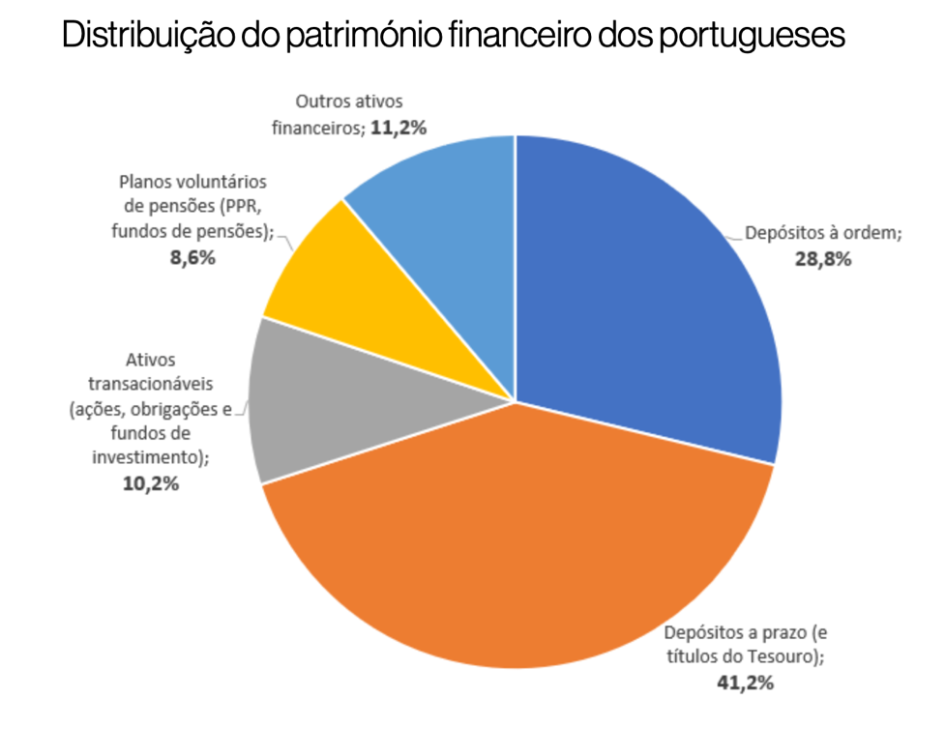

Figura - Estudo Deco Proteste

Fonte: Deco Proteste (2022)

Contextualizando, um **Plano Poupança Reforma (PPR)** é um produto financeiro de longo prazo em Portugal, criado para ajudar os investidores a acumular poupanças para a sua reforma, com benefícios fiscais atrativos. O principal objetivo do PPR é complementar a reforma, mas também pode ser resgatado antecipadamente em situações como desemprego, doença grave ou invalidez.

Um dos maiores atrativos são os benefícios fiscais: permite deduções no IRS de até €2.000 por ano (sendo que para menores de 35 anos, o limite sobe para €400 + 20% do valor aplicado, até ao mesmo máximo).

Além disso, se mantido até à reforma, os rendimentos são tributados a apenas 8,6%, uma taxa muito favorável comparada às taxas normais do IRS. Existem diferentes tipos de PPR, como os PPR Fundos (investem em ações, obrigações ou mistos), PPR Seguro (garantem um capital mínimo, sendo mais conservadores) e PPR Bancário (geridos por bancos, com perfis de risco variáveis).

O resgate antecipado só é possível após 5 anos, sujeito a penalizações fiscais, exceto em casos especiais como desemprego ou doença. A rentabilidade depende do tipo de PPR escolhido: os baseados em ações oferecem maior risco e potencial retorno, enquanto os de obrigações são mais estáveis.

Já, um **ETF (*Exchange-Traded Fund*), ou Fundo Negociado em Bolsa**, é um tipo de investimento que combina características de ações e fundos de investimento tradicional. Funciona como um fundo que replica o desempenho de um índice de mercado (como o S&P 500), um setor específico (como tecnologia ou energias renováveis), uma *commodity* (como ouro ou petróleo) ou até mesmo uma estratégia de investimento (como dividendos ou fatores).

A principal vantagem dos ETFs é que eles são negociados em bolsa de valores, tal como ações, permitindo que sejam comprados e vendidos durante o horário de mercado com muita facilidade e liquidez. Além disso, por seguirem uma abordagem passiva (ou seja, apenas replicam um índice em vez de ter um gestor ativo escolhendo ações), os ETFs costumam ter taxas de administração mais baixas do que fundos de investimento comuns.

Outro benefício importante é a diversificação automática: ao comprar um ETF que acompanha um índice amplo, o investidor adquire pequenas partes de centenas ou milhares de empresas de uma só vez, reduzindo o risco em comparação com a compra de ações individuais.

### Estudo Jornal de Negócios

Num estudo do jornal de negócios, foi avaliada a gestão de receitas e despesas dos portugueses, no seu agregado familiar, residentes em Portugal durante os anos de 2015 e 2016.

A estatística mais importante que podemos reter deste estudo, é que os Portugueses, no seu agregado familiar, nesses anos, gastaram quase tanto em bebidas alcoólicas, tabaco e narcóticos, como na educação e ensino dos seus filhos e/ou dependentes.

Outro tópico interessante, é que os portugueses gastam mais dinheiro em restaurantes e hotéis do que na sua saúde. Não se trata do grau de importância as respetivas categorias, mas sim a canalização e distribuição de dinheiro por cada categoria.

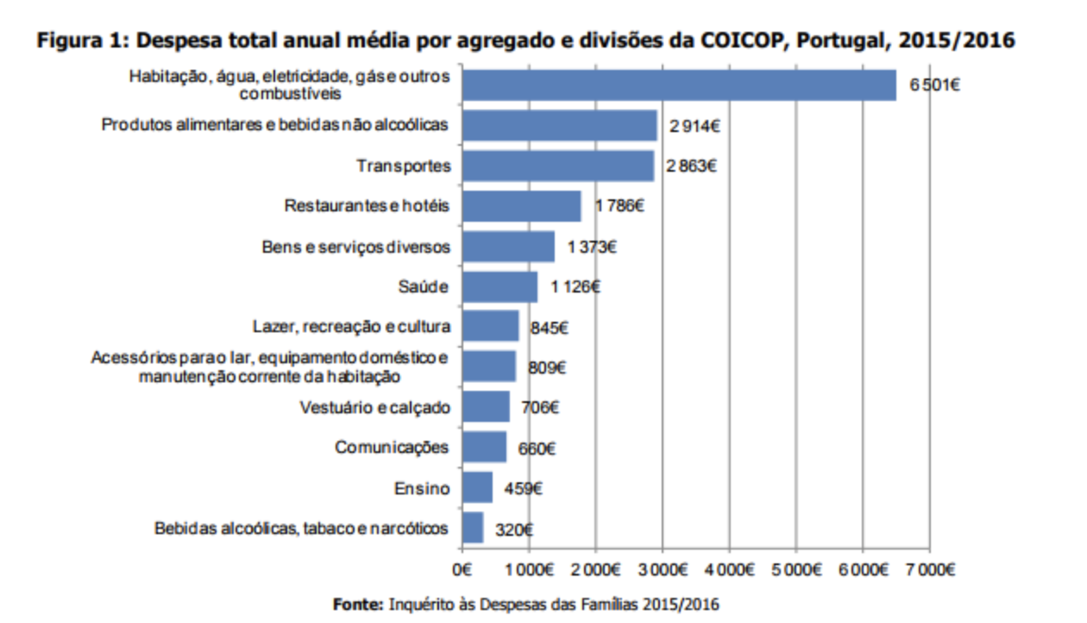

Figura - Estudo Jornal de Negócios

Fonte: Jornal de Negócios (2017)

### Estudo Idealista

Terminamos o nosso estudo de negócio estatístico, com um estudo da plataforma idealista, que relatou a inflação acumulada anual em setembro de 2022, tendo atingido 9.9% nos países da zona Euro em média.

Como podemos ver no gráfico seguinte, Portugal ficou ligeiramente abaixo dos 9.9% com um valor de 9.8%. Com este estudo queremos apenas enaltecer a importância da literacia financeira, principalmente no que toca à inflação, que é algo que nos decrementa poder de compra dos portugueses.

Um dos países com a melhor taxa de inflação foi a França com 6.2% e um dos piores países foi a Estónia com 24.1%.

Esta percentagem (%) diz respeito à perda de poder de compra dos consumidores, principalmente aqueles que têm o seu dinheiro parado, sem estar investido.

Uma imagem com texto, captura de ecrã, Tipo de letra, file

Os conteúdos gerados por IA poderão estar incorretos.

Figura - Estudo Idealista

Fonte: Idealista (2022)

### Conclusões do Nosso Estudo

Concluímos o nosso estudo proferindo uma junção de estatísticas dos 3 estudos juntos, nomeadamente:

* Com uma inflação alta em Portugal, os portugueses são dos principais afetados pela mesma, visto que são dos principais indivíduos com mais dinheiro parado no banco sem qualquer tipo de rendimento.
* Em relação ao tópico anterior, podemos dizer também que os portugueses têm uma literacia financeira abaixo da média dos países desenvolvidos, visto que somos um dos países com maior percentagem de património não investido (consultar link disponibilizado neste tópico para verificação).
* Por fim, e na contextualização do tema do nosso projeto, queremos desenvolver uma plataforma intuitiva e uma ação de sensibilização com uma campanha positiva de literacia financeira em Portugal.

Uma imagem com texto, captura de ecrã, Tipo de letra, Saturação de cores

Os conteúdos gerados por IA poderão estar incorretos.

Figura - Literacia Financeira na Europa

Fonte: Mais Liberdade (2023)

# Requisitos e Comparação de Mercado

Nesta secção, vamos elaborar uma lista de requisitos e, após os levantamentos dos mesmos, faremos uma comparação com os softwares pertinentes da concorrência.

## Requisitos

Tabela - Requisitos Funcionais do Sistema

|  |  |  |
| --- | --- | --- |
| # ID | Descrição | Prioridade |
| **RF-01** | O sistema deverá permitir ao utilizador realizar o seu registo. | **Alta** |
| **RF-02** | O sistema deverá permitir ao utilizador fazer *login* e *logout*. | **Alta** |
| **RF-03** | O sistema deverá permitir realizar o *login* automaticamente no caso de o utilizador fechar o *browser* e voltar a abrir. | **Baixa** |
| **RF-04** | O sistema deverá ter implementada a funcionalidade para edição de perfil e *password*. | **Média** |
| **RF-05** | O sistema deve permitir ao utilizador o seu registo de rendimentos. | **Alta** |
| **RF-06** | O sistema deve permitir ao utilizador o seu registo de despesas. | **Alta** |
| **RF-07** | O sistema deve permitir ao utilizador o seu registo de investimentos. | **Alta** |
| **RF-08** | O sistema deverá permitir ao utilizador a definição de um orçamento mensal por categoria. | **Alta** |
| **RF-09** | O sistema deverá permitir ao utilizador realizar uma gestão de poupança. | **Alta** |
| **RF-10** | O sistema deverá possuir um *dashboard* financeiro para o utilizador, bem como, uma funcionalidade de exportar relatórios financeiros. | **Alta** |
| **RF-11** | O sistema deverá possuir um mecanismo de alertas e notificações personalizadas | **Alta** |

## Comparação de Mercado

Para vermos o real potencial da nossa aplicação e analisarmos os pontos onde podemos distingui-nos da concorrência. Com esta investigação realizada, conseguimos ver as fraquezas dos *softwares* da concorrência.

Dessa forma, podemos otimizar a experiência do utilizador, melhorar funcionalidades já existentes e desenvolver soluções diferenciadas que agreguem mais valor. Além disso, esta análise permite-nos antecipar desafios, corrigir possíveis limitações do nosso próprio software e garantir uma vantagem competitiva sustentável.

Com um posicionamento estratégico bem definido e um foco contínuo na melhoria, estaremos mais preparados para conquistar a preferência dos utilizadores e consolidar a nossa presença no mercado.

Como tal, decidimos analisar os seguintes concorrentes: Trade Republic, Revolut e GetQuin. É de se notar, que a Trade Republic e Revolut atuam no mercado também no setor da banca e não podemos comparar esse tipo de serviço com a nossa plataforma.

### Trade Republic

A Trade Republic é uma plataforma de investimento digital que permite comprar e vender ações, ETF’s, obrigações e cripto moedas de forma simples e acessível. Com sede na Alemanha, a empresa destaca-se pela sua estrutura de baixas comissões e pelo foco na democratização dos investimentos. A Trade Republic permite criar planos de poupança e investimento, bem como realizar a sua gestão. Para além disso, atua como banco, algo que será incomparável com a nossa plataforma.

### Revolut

A Revolut é uma *fintech[1]* britânica que oferece serviços bancários digitais, troca de moedas, investimentos e pagamentos internacionais. Lançada em 2015, a empresa rapidamente se tornou uma das principais alternativas aos bancos tradicionais, com milhões de utilizadores em todo o mundo. A Revolut tem como principal vantagem a troca de moedas com comissões baixas, no entanto, permite também criar planos de investimento e poupança.

### GetQuin

A GetQuin é uma plataforma que permite aos investidores seguir, analisar e compartilhar os seus portfólios de investimentos. Focada na transparência e na troca de conhecimento, tornou-se uma espécie de “rede social para investidores”, onde os seus utilizadores podem discutir estratégias e acompanhar tendências do mercado.

A GetQuin atua como um *tracker* de portfolio, tanto de investimentos, bem como de poupança, um pouco à semelhança na nossa plataforma.

### Comparação dos Sistemas

Após a apresentação de alguns concorrentes do nosso sistema, decidimos fazer e desenvolver uma tabelas comparativa, onde apresentamos os pontos fortes e fracos de cada um dos sistemas. Com esta tabela podemos idealizar aquilo por onde o nosso sistema pode e deve evoluir.

Tabela - Comparação dos Sistemas Concorrentes

|  |  |  |  |  |
| --- | --- | --- | --- | --- |
| Característica | Trade Republic | Revolut | GetQuin | Smart4Finances |
| Dashboard com a gestão de investimentos e poupanças | ✅ | ✅ | ✅ | ✅ |
| Relatórios Financeiros | ❌ | ❌ | ❌ | ✅ |
| Criação e Gestão de Orçamentos | ❌ | ❌ | ❌ | ✅ |
| Serviços Bancários | ✅ | ✅ | ❌ | ❌ |
| Gestão de Poupanças | ✅ | ✅ | ❌ | ✅ |
| Gestão de Investimentos | ✅ | ✅ | ✅ | ✅ |
| Compra e Venda de ativos | ✅ | ✅ | ❌ | ❌ |
| Gestão de Rendimentos e Despesas | ❌ | ❌ | ❌ | ✅ |
| Pontuação | **5** | **5** | **2** | **6** |

### Sistemas e Artigos Científicos

De forma a tornar a nossa comparação de mercado mais científica e ao mesmo tempo pedagógica, decidimos estudar algumas aplicações desenvolvidas no âmbito científico, e não como objetivo o mercado aplicacional.

Sendo assim, temos a destacar a proposta de ensino da “Matemática financeira” utilizando a “App Inventor 2”. Este estudo apresenta uma proposta inovadora para o ensino da Matemática Financeira, com ênfase nos Sistemas de Amortização Constante (SAC) e Sistema de Amortização Francês (SAF), utilizando a aplicação de Capitalização, desenvolvida na plataforma MIT App Inventor 2. A pesquisa defende a importância da Educação Financeira, destacando que a falta de conhecimento nessa área contribui para o alto endividamento da população.

A metodologia proposta combina aprendizagem significativa, baseada na teoria de David Ausubel, e ensino híbrido, que integra atividades presenciais e digitais. A aplicação *Capitalização* foi criada para facilitar o cálculo de amortizações, juros compostos e outras operações financeiras, servindo como ferramenta educacional tanto para alunos do Ensino Secundário quanto para o público em geral. O trabalho também inclui uma revisão de literatura sobre experiências anteriores no ensino da Matemática Financeira com tecnologias, como planos eletrónicos, calculadoras financeiras e outros produtos, validando a eficácia dessas abordagens. Além disso, são propostas quatro atividades didáticas sequenciais, a começar com juros simples, avançando para juros compostos e, finalmente, abordando os sistemas SAC e SAF.

Em conclusão, o estudo reforça a necessidade de incorporar a Educação Financeira de forma mais sólida no currículo escolar, utilizando metodologias ativas e tecnologias digitais para tornar os alunos e a sociedade mais contextualizados. A aplicação demonstra ser uma ferramenta viável e acessível, com potencial para auxiliar tanto no ambiente educativo quanto em decisões financeiras do cotidiano.

Desta plataforma resultante do estudo da Matemática Financeira, temos a reter a importância dos juros compostos. Os juros compostos como um conceito fundamental da Matemática Financeira, é essencial para compreender operações como empréstimos, investimentos e amortizações. Ao contrário dos juros simples - onde o cálculo incide sempre sobre o valor inicial, nos juros compostos os juros de cada período são calculados sobre o montante acumulado (capital + juros anteriores), resultando num crescimento exponencial do valor ao longo do tempo.

A fórmula apresentada para calcular o montante (M) é:

M = C⋅(1+i)n

onde:

**M** representa o montante final,

**C** é o capital inicial,

**i** corresponde à taxa de juros por período,

n indica o número de períodos.

Esta informação foi essencial para a nossa aplicação, nomeadamente para a aba de investimentos da plataforma Web. Até então, a nossa plataforma realizava apenas a inserção e gestão dos investimentos pessoais do cliente. Mas, eis que surge a ideia de, para além de recolher informação limitada sobre o investimento inserido em sistema, decidimos recolher mais um campo, nomeadamente o ROI (*Return of Investment*),ou Retorno do Investimento, representa uma percentagem estimada do retorno de um dado investimento. Uma vez declarado esse investimento na nossa plataforma, o cliente consegue utilizar a fórmula dos juros compostos, anteriormente referida, de forma gráfica, bastando inserir os anos (períodos n) que deseja calcular, e, logo de seguida, é desenhado um gráfico com a valorização teórica sobre o seu investimento.

Por muitos investidores, considerada a oitava maravilha do mundo, os juros compostos potenciam os grandes ganhos a longo prazo.

Tendo em conta a argumentação anterior, passamos a uma demonstração prática, tanto da fórmula, bem como a sua utilização na nossa plataforma.

Como podemos ver no exemplo abaixo, da nossa plataforma, podemos ver um investimento de cerca de 100€ em ações com um retorno de 7% ao ano, sendo o ganho do primeiro ano 7€, totalizando um valor de 107€ no fim do primeiro ano de investimento.

Uma imagem com texto, captura de ecrã, Tipo de letra, número

Os conteúdos gerados por IA poderão estar incorretos.

Figura - Smart4Finances e Juros Compostos (1º Ano)

Num eventual segundo ano, e mantendo exatamente o mesmo investimento, sem lhe tocar, conseguimos um novo ganho de 7%. No entanto, esses 7% serão calculados sobre os 107€, fruto do ano anterior, e não sobre os 100€ iniciais.

Como podemos ver no exemplo seguinte, os 107€ no segundo ano transformaram-se em 114,50€ e não em 114€, ficando assim demonstrado o cálculo matemático dos juros compostos.

Uma imagem com texto, captura de ecrã, Tipo de letra, número

Os conteúdos gerados por IA poderão estar incorretos.

Figura - Smart4Finances e Juros Compostos (2º Ano)

Nos anos consecutivos será possível, como é logico, ver o desenho da função exponencial em função do tempo com o gráfico a começar a disparar para cima e a demonstrar a real eficácia e utilidade do método do cálculo dos juros compostos.

Ao fim de 50 anos, o investimento teria, na teoria, um valor de 2945€, após render 7% ao ano.

Uma imagem com texto, captura de ecrã, Tipo de letra, file

Os conteúdos gerados por IA poderão estar incorretos.

Figura - Smart4Finances e Juros Compostos (50º Ano)

Fonte: Maués *et al*. (2022).

Um artigo bastante importante e útil para a contextualização do nosso projeto, é o artigo “Aplicações de Gestão Financeira: um estudo exploratório”, que analisa como as Tecnologias da Informação e Comunicação (TICs), especialmente as aplicações móveis, podem ajudar no controlo e planeamento das finanças pessoais. O estudo foi motivado pelo baixo nível de literacia financeira da população e pelo crescente endividamento da sociedade, neste caso a Brasileira (alvo do estudo). O objetivo principal foi investigar se as aplicações de gestão financeira auxiliam na organização das finanças pessoais e quais são as funcionalidades mais relevantes. Para isso, os autores realizaram uma pesquisa exploratória, aplicando questionários a utilizadores de aplicações financeiras e analisando 37 aplicações gratuitas disponíveis na web.

Os resultados mostraram que a maioria dos inquiridos não utiliza aplicações financeiras, principalmente por falta de interesse ou conhecimento. Entre os que utilizam, muitos recorrem a aplicações de bancos, que não oferecem todas as funcionalidades necessárias para uma gestão orçamental completa. Aplicações como Mobills, Expense IQ, Minhas Economias e Wallet destacaram-se por disponibilizar funcionalidades como registo de receitas e despesas, categorização de gastos, relatórios e gráficos, permitindo um acompanhamento mais eficaz das finanças pessoais.

O estudo conclui que as aplicações financeiras podem ser ferramentas úteis para a educação financeira e o controlo orçamental, mas a sua adoção ainda é limitada pela falta de interesse e conhecimento dos utilizadores. Os autores sugerem que estas aplicações sejam incorporadas no ensino escolar, como forma de promover a literacia financeira desde cedo e incentivar hábitos financeiros mais saudáveis.

Com este artigo queremos enaltecer a importância do nosso cartaz, que visa a importância da literacia financeira na sociedade.

Fonte: [link](https://periodicos.ufpe.br/revistas/rpa/article/download/244946/35549)

## Análise SWOT

A análise SWOT (Forças, Fraquezas, Oportunidades e Ameaças) permite avaliar o posicionamento do Smart4Finances no mercado, identificando os seus pontos fortes e fracos, bem como as oportunidades e ameaças externas.

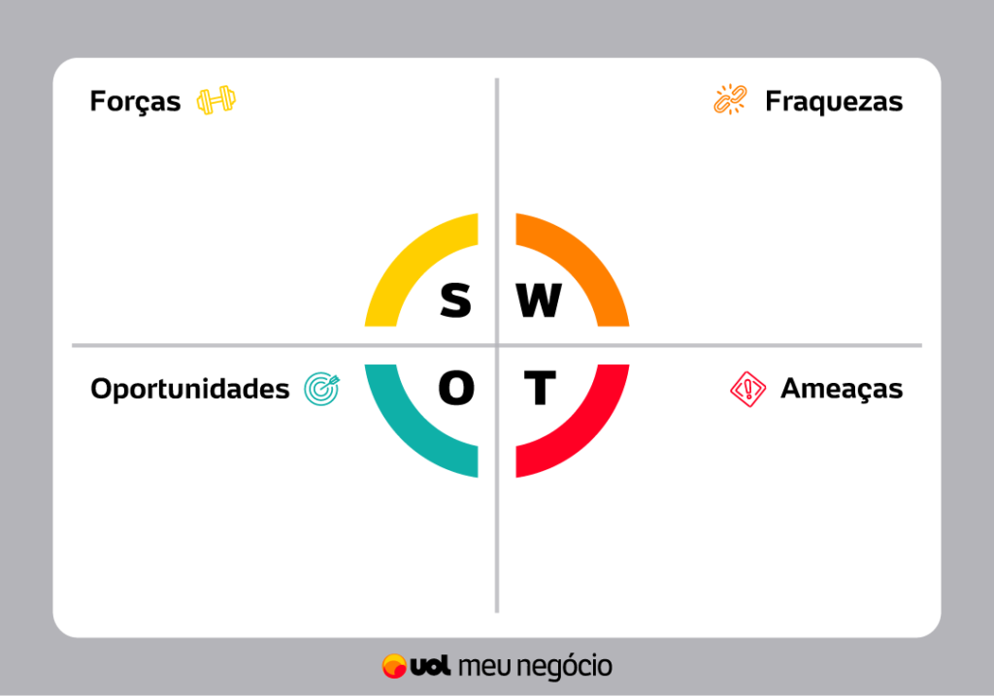

* Mercado em Expansão;
* Potenciais Parcerias;
* Crescente interesse na área.
* Interface intuitiva;
* Automação financeira;
* Relatórios financeiros;
* Elevada segurança e proteção de dados.
* Curva de Aprendizagem para utilizadores menos experientes;
* Forte concorrência no setor.
* Regulações e mudanças no setor Financeiro;
* Necessidade de inovação constante.

Figura - Análise SWOT da Plataforma Smart4Finances

# Gestão de Projeto

## Metodologia e controlo do Projeto

Para realizar o controlo do projeto, decidimos utilizar o utilitário *Jira*, que permite manter o projeto organizado, compacto e em dia. Com o *Jira* é possível abordar gestão temporal, gestão orçamental, gestão de recursos, comparar o desempenho real com o planeado, analisar tendências, avaliar e gerir alternativas e executar ações de correção.

Para além disso, todas as semanas há um controlo de projeto com a junção de todos os elementos da equipa de desenvolvimento numa reunião, onde são tomadas as decisões acerca do projeto.

Para além dos elementos anteriormente referidos, foi utilizado o *GitHub* para partilha de código e o *Microsoft Teams* para realizar os *meetings* semanais anteriormente relatados.

## Organização e *Sprints*

No desenrolar da primeira semana, foi elaborado um levantamento de requisitos de forma a poderem ser criadas as respetivas tarefas no projeto *Jira*. Assim, nesta secção, vamos descrever o avanço e progresso de cada semana/*sprint*.

O *Jira* é uma ferramenta de gestão de projetos e acompanhamento de tarefas desenvolvida pela *Atlassian*. É amplamente utilizada para metodologias ágeis, permitindo às equipas planearem e gerirem o desenvolvimento de software ou outros projetos. Desse modo decidimos utilizar o *Jira* para realizar a gestão do nosso projeto.

### 1ª Semana / *Sprint* 1

Como foi referido anteriormente, foi criado um *Jira* para realizar a gestão das tarefas e os seus respetivos pesos e responsáveis.

Nesta semana, tendo em conta que foi o primeiro *sprint*, o grupo foi altamente produtivo. Começámos por fazer o levantamento de requisitos e desenvolver um quadro do *Jira*, com as tarefas a desenvolver, o custo dessas tarefas e a atribuição dos responsáveis dessa respetiva tarefa.

Assim, esta semana desenvolvemos as seguintes funcionalidades: Login, Registo, Administração de Utilizadores, Perfil, Image Read (consiste num sistema que vai ler faturas/recibos), Base de Dados e ainda a edição e remoção de Perfil.

As tarefas anteriormente referidas foram todas concluídas. Para além das mesmas, iniciámos nesta semana, a tarefa de Gestão de Rendimentos e Despesas e os *Dashboards* dos clientes e administradores.

Para além disso, iniciamos também algumas tarefas de longo prazo, nomeadamente, o relatório e o protótipo.

Por fim, e de modo a contextualizar o leitor, todas as tarefas contêm um número, por exemplo, o Login contém o número 8. Este número diz respeito a uma estimativa em dias, desde o planeamento, ao levantamento de requisitos, ao desenvolvimento do protótipo, ao desenvolvimento da funcionalidade, aos testes da mesma e ainda ao seu relato no presente relatório. Este número é meramente indicativo e pode variar na realidade.

Uma imagem com captura de ecrã, texto, software, Software de multimédia

Os conteúdos gerados por IA poderão estar incorretos.

Figura - Jira - Quadro *Sprint* 1

### 2ª Semana / *Sprint* 2

Neste segundo *sprint*, o grupo trabalhou bastante e foi produtivo. Assim neste *sprint*, foram concluídos os *dashboards* tanto do utilizador cliente quanto do administrador. Estas funcionalidades representam componentes com gráficos interativos com informação pertinente para cada tipo de utilizador.

Focando um pouco mais no utilizador cliente, o mesmo tem acesso a gráficos interativos com as suas despesas, receitas e investimentos. Foi também concluída a tarefa de exportar relatórios e análises inteligentes, que consiste em exportar o conteúdo disponível no *dashboard* do cliente para um ficheiro PDF que pode tanto ser descarregado quanto enviado por *email* para o mesmo.

Demos também continuidade à tarefa de gestão de rendimentos e despesas e iniciámos ainda o menu para recuperar a password no caso de esquecimento por parte dos utilizadores.

Uma imagem com captura de ecrã, texto, software, Software de multimédia

Os conteúdos gerados por IA poderão estar incorretos.

Figura - Jira - Quadro *Sprint* 2

Nesta semana sentimos algumas dificuldades, nomeadamente na exportação do relatório e o seu respetivo envio por *email*.

Sendo assim foi necessário criar um *email* para o nosso projeto que, neste caso, ficou denominado de [smart4finances@gmail.com](mailto:smart4finances@gmail.com). Qualquer *email* gerado pela nossa plataforma, será enviado pelo *email* anteriormente referido.

No que toca ao desenvolvimento desta funcionalidade, foi árdua, e sentimos algumas dificuldades pois é um mecanismo que requer um grande conjunto de configurações e ajustes muito pormenorizados. Sem essas configurações totalmente corretas, este serviço não funcionaria. Assim, podemos relacionar este tipo de tarefas com a unidade Curricular de Desenvolvimento de Aplicações Distribuídas, que foi extremamente útil e claramente foi uma ajuda nos conhecimentos adquiridos ao longo do curso.

Assim, e com esta *sprint* concluída, podemos concluir que demos um salto pessoal pela utilização do protocolo SMTP, que visa o efeito de enviar *emails*.

### 3ª Semana / *Sprint* 3

Nesta terceira semana, concluímos as tarefas de confirmação de *email* após o registo por parte do utilizador, a recuperação de *password* em caso de esquecimento por parte do cliente e, ainda, a personalização da moeda a ser utilizada na plataforma. Assim, a partir desta semana o cliente consegue personalizar a qualquer momento a moeda a utilizar na plataforma, independentemente da sua região geográfica. Consegue também confirmar o seu e-mail após o registo e recuperar a sua password em caso de esquecimento.

Podemos voltar a relacionar este tipo de tarefas com a unidade Curricular de Desenvolvimento de Aplicações Distribuídas, que foi extremamente útil e claramente foi uma ajuda nos conhecimentos adquiridos ao longo do curso no desenvolvimento das mesmas.

Uma imagem com captura de ecrã, texto, software, Software de multimédia

Os conteúdos gerados por IA poderão estar incorretos.

Figura - Jira - Quadro *Sprint* 3

### 4ª Semana / *Sprint* 4

A Quarta semana, correspondeu ao sprint em que desenvolvemos a aba de investimentos e realizámos o estudo científico do juro composto. Foi uma semana essencial para aliar o conhecimento científico e matemático ao nosso projeto.

Assim, foi desenvolvida a aba de investimentos onde o utilizador pode adicionar, ver, editar e eliminar os seus investimentos, bem como prever os ganhos dos seus investimentos através de uma calculadora de juros compostos desenvolvida na plataforma.

Esta semana sentimos uma relação entre as tarefas realizadas e a unidade curricular de análise matemática, que nos permitiu ter uma vertente muito mais analítica e funcional de como desenvolver as tarefas previstas para esta semana.

Uma imagem com texto, captura de ecrã, software, Software de multimédia

Os conteúdos gerados por IA poderão estar incorretos.

Figura - Jira - Quadro Sprint 4

### 5ª Semana / Sprint 5

Na Quinta semana, foram corrigidos bugs no que toca a alguns menus que tinham registos duplicados. Por exemplo, na aba de investimentos, despesas e receitas, alguns registos apareciam duas vezes, sendo que, após a resolução do bug, chegámos à solução ideal.

Para além disso, foi desenvolvido o menu de limites orçamentais mensais, onde o cliente pode definir um limite de gastos para uma dada categoria, recebendo notificações quando atinge 90% do montante definido e quando excede o mesmo.

Podemos relacionar este tipo de tarefas com a unidade Curricular de Desenvolvimento de Aplicações Distribuídas, que foi extremamente útil e claramente foi uma ajuda nos conhecimentos adquiridos ao longo do curso.

Uma imagem com Software de multimédia, software, captura de ecrã

Os conteúdos gerados por IA poderão estar incorretos.

Figura - Jira - Quadro Sprint 5

### 6ª Semana / Sprint 6

Na sexta semana, foram corrigidos bugs no que toca à disposição da aplicação web em dispositivos móveis. Assim foram realizados ajustes a nível de design gráfico para que a plataforma esteja também disponível e bem estruturada nestes dispositivos.

Para além disso, foi adicionado um gráfico de ativos financeiros na aba de investimentos com recurso a uma API disponibilizada pela aplicação TradingView, com o intuito do cliente conseguir fazer a gestão dos seus investimentos e ao mesmo tempo analisar os mercados sem sair da nossa plataforma.

Podemos relacionar este tipo de tarefas com a unidade Curricular de Sistemas Gráficos e Interação, que foi extremamente útil e claramente foi uma ajuda nos conhecimentos adquiridos ao longo do curso.

Uma imagem com software, Software de multimédia, texto, Software gráfico

Os conteúdos gerados por IA poderão estar incorretos.

Figura - Jira - Quadro Sprint 6

### 7ª Semana / Sprint 7

Nesta sétima semana, foi desenvolvido o questionário que vai estar diretamente ligado aos testes com utilizadores. Decidimos que vamos escolher aleatoriamente indivíduos para testar a nossa plataforma e, após esse teste, responderão ao nosso questionário de forma a fazermos uma avaliação da plataforma, de forma a validar a sua funcionalidade e usabilidade. Foi também dado seguimento da documentação do projeto no presente relatório durante as atividades desta semana.

Podemos relacionar este tipo de tarefas com a unidade Curricular de Sistemas Gráficos e Interação, que foi extremamente útil e claramente foi uma ajuda nos conhecimentos adquiridos ao longo do curso.

Uma imagem com texto, Software de multimédia, software, Software gráfico

Os conteúdos gerados por IA poderão estar incorretos.

Figura - Jira - Quadro Sprint 7

### 8ª Semana / Sprint 8

Nesta oitava semana, deu-se continuidade ao processo de documentação do projeto, refletido no presente relatório, que resume as principais atividades desenvolvidas ao longo deste período. Foram abordados e desenvolvidos temas fundamentais como a arquitetura do sistema, a prototipagem e a implementação. Estes elementos são essenciais para garantir uma base sólida do projeto, assegurando não só a sua operacionalidade atual, mas também a sua escalabilidade futura, facilitando a manutenção e a eventual continuidade do trabalho por parte de outros estudantes em anos letivos seguintes.

A importância da documentação torna-se ainda mais evidente em projetos de maior envergadura, como o presente, sendo um recurso indispensável para garantir a transparência, a reprodutibilidade e a colaboração eficaz entre diferentes membros da equipa ou futuras equipas de desenvolvimento.

É pertinente referir que as tarefas desenvolvidas nesta fase estão diretamente relacionadas com os conteúdos abordados na Unidade Curricular de Sistemas Gráficos e Interação, que se revelou extremamente útil, proporcionando uma base sólida de conhecimentos teóricos e práticos. As competências adquiridas nessa unidade curricular foram determinantes para a concretização de protótipos funcionais e intuitivos, bem como para a implementação de uma arquitetura centrada no utilizador, promovendo a usabilidade e a eficiência do sistema.

Uma imagem com texto, Software de multimédia, software, Software gráfico

Os conteúdos gerados por IA poderão estar incorretos.

Figura - Jira - Quadro Sprint 8

### 9ª Semana / Sprint 9

Nesta semana.........

# Arquitetura do Sistema

Este sistema foi desenvolvido com base numa arquitetura moderna, modular e escalável, pensada para garantir boa performance, segurança e experiência de utilização fluida. A aplicação tem como objetivo principal a gestão de finanças, podendo ser usada por indivíduos ou empresas para controlar despesas, receitas, contas, categorias financeiras e outros elementos associados.

A arquitetura está dividida em três grandes camadas principais:

* Frontend (Interface do Utilizador) – desenvolvido com Vue.js
* Backend (Servidor e Lógica de Negócio) – desenvolvido com Laravel
* Serviços externos (como SMTP para envio de emails)

## Frontend – Vue.js

A camada de frontend é uma **aplicação SPA** construída com **Vue.js 3**, utilizando o **Vite** como bundler e o **Pinia** como sistema de gestão de estado e dados.

Porque utilizar o Vue.js?

* **Curva de aprendizagem baixa**: Ideal para equipas de desenvolvimento que procuram rapidez de implementação e facilidade de manutenção.
* **“Componentização”**: Permite a criação de componentes reutilizáveis e organizados, facilitando a escalabilidade do projeto.
* **Integração simples com APIs**: O Vue facilita o consumo de APIs REST e é extremamente leve e rápido para o utilizador.
* **Reatividade e fluidez**: Por ser uma SPA, evita recarregamentos de página, oferecendo uma experiência fluida e rápida, otimizando os recursos disponíveis.
* **Ecosistema maduro**: O ecossistema do Vue oferece bibliotecas para navegação (Vue Router), gestão de estado (Pinia), formulários, validações, entre outros.

## Backend – Laravel

A camada de backend é responsável por toda a lógica de negócio, autenticação, persistência de dados, regras de negócio e envio de notificações e emails. Foi desenvolvida com a **framework Laravel**, uma das mais robustas e completas frameworks PHP da atualidade.

Porque utilizar o Laravel?

* **Estrutura clara e moderna**: Segue padrões de arquitetura MVC (Model-View-Controller).
* **Segurança embutida**: Proteção contra CSRF, XSS e SQL Injection.
* **ORM poderoso**: O **Eloquent** facilita a gestão e consulta de dados na base de dados com uma sintaxe clara e elegante.
* **Autenticação e permissões**: Com o Laravel Passport, é possível implementar autenticação por token, essencial para APIs seguras.
* **Sistema de filas e eventos**: Ideal para envio de emails, notificações e outras tarefas assíncronas.
* **Comunidade ativa e documentação de excelência**.

## Base de Dados – MySQL

A aplicação utiliza **MySQL** como sistema de gestão de base de dados, altamente compatível com Laravel e otimizado para leitura e escrita de dados em grande escala.

Estrutura simplificada da BD:

* users – Utilizadores registados
* categories – Categorias de despesas/receitas
* notifications – Histórico de notificações e emails
* incomes – Histório de Receitas
* budgets – Limites de Gastos mensais por categoria
* expenses – Histórico de Despesas
* investments – Histórico de Investimentos

## Escalabilidade e Manutenção

O sistema foi construído com foco em **escalabilidade horizontal e vertical**:

* **Separação de responsabilidades** entre frontend e backend
* Possibilidade de escalar apenas a API ou o frontend conforme a necessidade
* Suporte a múltiplos utilizadores com dados isolados
* Utilização de **filas (queues)** para envio de emails sem bloquear o utilizador
* Preparado para integração com **serviços externos** como bancos, sistemas de faturação ou aplicações móveis
* Estrutura modular que facilita adição de novas funcionalidades no futuro

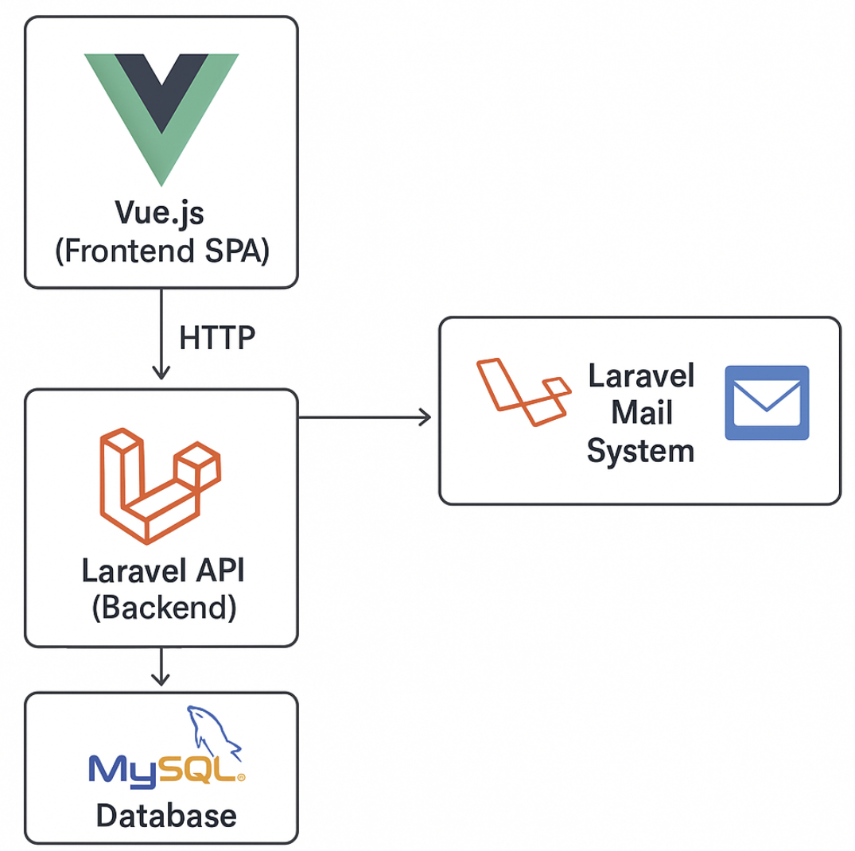

Figura - Arquitetura do Sistema

# Prototipagem e Implementação

A fase de implementação constitui uma etapa fundamental para materializar os conceitos e requisitos do projeto num produto funcional e eficaz. Neste estágio, procedeu-se ao desenvolvimento de um protótipo interativo com o objetivo de validar conceitos, testar a usabilidade e assegurar que o design respondesse adequadamente às necessidades dos utilizadores antes da versão definitiva.

## A importância da Prototipagem

A prototipagem assume um papel determinante no desenvolvimento de projetos, permitindo:

* Identificar potenciais falhas numa fase precoce
* Otimizar a experiência do utilizador (UX)
* Refinar a interface (UI) antes do investimento em desenvolvimento final
* Facilitar a comunicação entre equipas e stakeholders
* Recolher feedback valioso através de testes com utilizadores reais

Para a concretização do protótipo, optou-se pela plataforma Framer, uma solução robusta que possibilita:

* Criação de interfaces altamente fiéis ao produto final
* Implementação de interações complexas e animações
* Simulação de fluxos de navegação completos
* Integração com sistemas de design existentes

## Desenvolvimento do Protótipo no Framer

O processo de prototipagem seguiu uma abordagem estruturada:

* **Base Conceptual**:

1. Adaptação dos wireframes predefinidos
2. Mapeamento completo dos fluxos de navegação
3. Definição das interações-chave

* **Implementação**:

1. Criação de ecrãs interligados
2. Implementação de microinterações
3. Desenvolvimento de transições fluidas
4. Configuração de gestos e comportamentos

* **Validação**:

1. Testes de usabilidade com utilizadores
2. Recolha sistemática de feedback
3. Iterações rápidas com base nos resultados

## Resultados da Prototipagem

A utilização do Framer revelou-se estratégica, proporcionando:

* Redução significativa do tempo de desenvolvimento
* Maior precisão na deteção de problemas de usabilidade
* Melhor alinhamento entre equipas
* Documentação técnica valiosa para a fase de programação

O protótipo validado serve agora como:

* Guia definitivo para a implementação final
* Referência para testes adicionais
* Base para a documentação do produto

## Implementação

### Página de Login

A página de login do Smart4Finances representa o ponto de entrada principal para os utilizadores acederem à plataforma financeira. Trata-se de uma interface simples mas essencial, concebida para garantir um acesso seguro e eficiente ao sistema.

O ecrã apresenta os campos tradicionais de autenticação: um espaço para inserir o mail de utilizador e outro para a respetiva palavra-passe, seguido de um botão de "Entrar" que valida as credenciais e concede acesso à área pessoal. Esta simplicidade no design visa facilitar a experiência do utilizador, permitindo um acesso rápido sem distrações desnecessárias.

Abaixo fica o exemplo do nosso ecrã de Login em formato protótipo.

Uma imagem com texto, captura de ecrã

Os conteúdos gerados por IA poderão estar incorretos.

Figura - Prototipagem - Login

Como primeiro contacto com o sistema, esta página cumpre uma dupla função: por um lado, assegura que apenas utilizadores autorizados acedem a dados financeiros sensíveis; por outro, estabelece o tom para a experiência geral na plataforma, transmitindo profissionalismo e preocupação com a segurança dos dados. A ausência de elementos supérfluos reforça o caráter sério da aplicação, focando-se exclusivamente na tarefa essencial de autenticação antes de permitir o acesso às funcionalidades financeiras do Smart4Finances.

Uma imagem com texto, software, Software de multimédia, captura de ecrã

Os conteúdos gerados por IA poderão estar incorretos.

Figura - Implementação – Login

### Página de Registo

A página de registo do Smart4Finances permite aos novos utilizadores criarem a sua conta na plataforma de forma intuitiva e segura. O formulário foi desenhado para recolher apenas a informação essencial, garantindo um processo rápido sem comprometer a segurança.

**Campos Obrigatórios:**

* **Nome completo** – Identificação principal do utilizador no sistema
* **Endereço de e-mail** – Será utilizado para comunicação e recuperação de conta
* **Password** – Campo protegido para criação de credenciais seguras
* **Moeda preferencial** – Seleção da moeda base para todas as operações financeiras

**Personalização Adicional:**

* **Fotografia de perfil** – Opcional, permite o upload de uma imagem para personalização da conta

Uma imagem com texto, software, Página web, captura de ecrã

Os conteúdos gerados por IA poderão estar incorretos.

Figura -Prototipagem – Registo

Esta página equilibra simplicidade com requisitos de segurança, criando uma primeira impressão positiva enquanto recolhe os dados necessários para uma experiência personalizada na plataforma.

**Uma imagem com captura de ecrã, texto, software, design

Os conteúdos gerados por IA poderão estar incorretos.**

Figura - Implementação – Registo

Após o registo, o cliente receberá um e-mail de verificação do mesmo.

Uma imagem com texto, captura de ecrã, Tipo de letra

Os conteúdos gerados por IA poderão estar incorretos.

Figura - Implementação – Registo - Confirmação de E-mail

### Página de Recuperação da Password

Esta página foi concebida para auxiliar os utilizadores que não conseguem aceder à sua conta devido ao esquecimento da password. O processo é simples e seguro, seguindo as melhores práticas de proteção de dados:

**Funcionalidades Principais:**

* **Campo de e-mail** obrigatório para identificação da conta
* **Botão "Enviar"** que inicia o processo de recuperação
* **Link alternativo** para voltar à página de login

**Fluxo Seguro:**

* O utilizador introduz o e-mail associado à conta
* O sistema verifica a existência da conta
* Se válido, envia um link único para redefinição de password
* O link expira após período determinado por questões de segurança

**Vantagens do Design:**

* Interface limpa e focada na tarefa
* Processo simplificado em passo único
* Opção de retorno rápido ao login principal
* Informações legais acessíveis

Uma imagem com texto, captura de ecrã, software, Página web

Os conteúdos gerados por IA poderão estar incorretos.

Figura - Implementação – Recuperação de Password

Após o cliente efetuar o pedido de recuperação de password, receberá um email com indicações para o fazer.

Uma imagem com texto, captura de ecrã, Tipo de letra

Os conteúdos gerados por IA poderão estar incorretos.

Figura - Implementação – Recuperação de Password - Receção do E-mail de Recuperação

Esta página permite aos utilizadores criarem uma nova password de forma segura após terem solicitado a recuperação da conta. O design foca-se em garantir uma redefinição protegida e sem erros.

**Campos Obrigatórios:**

* **E-mail** (pré-preenchido e não editável para verificação)
* **Nova Password** (com requisitos de segurança visíveis)
* **Confirmação da Password** (para evitar erros de digitação)

Uma imagem com texto, software, Página web, captura de ecrã

Os conteúdos gerados por IA poderão estar incorretos.

Figura - Implementação – Recuperação de Password - Redefinição da Password

### Página de Perfil

Esta página apresenta os dados pessoais e preferências do utilizador na plataforma Smart4Finances, permitindo uma gestão simplificada do perfil.

**Informações Exibidas:**

* Nome de utilizador
* Endereço de e-mail
* Nickname
* Moeda preferencial

Uma imagem com texto, captura de ecrã

Os conteúdos gerados por IA poderão estar incorretos.

Figura - Prototipagem – Perfil

Esta página permite ainda realizar a edição de perfil.

Uma imagem com texto, captura de ecrã, software, Página web

Os conteúdos gerados por IA poderão estar incorretos.

Figura - Implementação – Perfil

Ao editar o perfil, o utilizador será redirecionado para uma página idêntica à de registo, onde precisará apenas de editar os campos que desejará editar. É assim possível ao utilizador atualizar qualquer campo utilizado no seu registo.

Uma imagem com texto, software, Página web, captura de ecrã

Os conteúdos gerados por IA poderão estar incorretos.

Figura - Prototipagem – Edição de Perfil

Após a edição de perfil o utilizador será reencaminhado para a página de perfil já atualizada com as novas informações por si atualizadas.

Uma imagem com texto, software, captura de ecrã, design

Os conteúdos gerados por IA poderão estar incorretos.

Figura - Implementação – Edição de Perfil

### Página de Notificações

Esta secção centraliza todas as interações e alertas importantes da plataforma, permitindo ao utilizador gerir eficientemente as suas notificações.

**Filtros Disponíveis:**

* **Não Lidas** - Exibe apenas notificações por visualizar
* **Todas as Notificações** - Mostra o histórico completo

**Características da Interface:**

* Design limpo com separação visual entre notificações
* Informação temporal clara para cada notificação
* Controlo individual do estado "lida / não lida"

Uma imagem com texto, software, Página web, Website

Os conteúdos gerados por IA poderão estar incorretos.

Figura - Prototipagem – Notificações

As notificações são um elemento de comunicação automático entre o sistema e o cliente. Assim sendo, há vários tipos de notificações que serão enviadas automaticamente para o cliente caso algum destes eventos aconteça:

* Após uma edição de perfil, o cliente receberá uma notificação com essa data e informação.
* Após um cliente atingir 90% de um limite de uma categoria de despesa num dado mês.
* Após um cliente ultrapassar um limite de uma categoria de despesa num dado mês.

Uma imagem com texto, captura de ecrã, Website, software

Os conteúdos gerados por IA poderão estar incorretos.

Figura - Implementação – Notificações

### Página de Dashboard do Administrador

Esta página fornece ao administrador uma visão abrangente da base de utilizadores da plataforma, permitindo a gestão eficiente através de métricas-chave organizadas em quatro secções principais:

**Estatísticas Globais:**

* **Total de Utilizadores Registados**: Visão geral da base de utilizadores
* **Utilizadores Ativos**: Número de contas com atividade recente
* **Distribuição por Função**: Segmentação entre utilizadores comuns e administradores

**Estado das Fotografias de Perfil:**

* Utilizadores com foto de perfil definida
* Utilizadores sem foto de perfil

**Gestão de Segurança:**

* **Utilizadores Bloqueados**: Contas suspensas ou desativadas
* Distribuição por função entre os bloqueados

**Histórico de Moderações:**

* Registo do último utilizador removido
* Indicador de "Nenhum utilizador removido recentemente" quando aplicável

**Principais Características:**

* Visualização rápida do estado da plataforma
* Organização lógica por categorias de gestão
* Destaque para métricas de segurança
* Interface limpa com separação clara entre secções

Uma imagem com texto, captura de ecrã, software, Sistema operativo

Os conteúdos gerados por IA poderão estar incorretos.

Figura - Prototipagem – Dashboard do Administrador

Uma imagem com captura de ecrã, texto, software, Ícone de computador

Os conteúdos gerados por IA poderão estar incorretos.

Figura - Implementação -Dashboard do Administrador

### Página de Administração e Gestão de Utilizadores

Esta interface fornece aos administradores ferramentas completas para gerir a base de utilizadores da plataforma, apresentando os dados num formato tabular organizado e funcional.

**Estrutura da Tabela:**

* **ID**: Identificador único do utilizador
* **Nome**: Nome do utilizador
* **Email**: Endereço de email registado
* **Nickname**: Alcunha personalizada
* **Tipo**: Função na plataforma (Administrador/Cliente)
* **E-mail Verificado**: Estado de verificação do email
* **Ações**: Operações disponíveis para cada registo

Uma imagem com texto, captura de ecrã, software, Tipo de letra

Os conteúdos gerados por IA poderão estar incorretos.

Figura - Prototipagem - Administração e Gestão de Utilizadores

É de salientar que um administrador, entre as ações disponíveis, pode efetuar as seguintes operações:

* Bloquear Utilizadores Desbloqueados
* Desbloquear Utilizadores Bloqueados
* Remover Utilizadores Permanentemente

Um administrador não se pode bloquear / desbloquear e/ou remover o seu utilizador por questões de lógica.

Uma imagem com texto, software, captura de ecrã, Ícone de computador

Os conteúdos gerados por IA poderão estar incorretos.

Figura - Implementação - Administração e Gestão de Utilizadores

### Página de Dashboard do Cliente

### Página de Limites e Orçamentos do Cliente

### Página de Investimentos do Cliente

### Página de Receitas do Cliente

Esta secção permite aos utilizadores com perfil de cliente gerirem e monitorizarem os seus rendimentos de forma organizada e intuitiva.

**Área de Filtros:**

* **Pesquisa por fonte** (campo de texto livre)
* **Filtros por valor** (mínimo e máximo)
* **Seleção de período** (datas de início e fim)

**Opções de ação**:

* Aplicar Filtros
* Limpar Filtros
* Adicionar Nova Receita
* **Ações**: (opções de edição/eliminação)

**Funcionalidades Principais:**

* Registo detalhado de fontes de rendimento
* Sistema avançado de filtragem
* Adição simplificada de novas receitas
* Visualização clara por data/fonte/valor

Uma imagem com texto, captura de ecrã, software, Ícone de computador

Os conteúdos gerados por IA poderão estar incorretos.

Figura - Prototipagem - Gestão de Receitas

Esta página dispõe de uma interface intuitiva e de fácil visualização das Receitas de um dado cliente.

Uma imagem com captura de ecrã, texto, software, Software de multimédia

Os conteúdos gerados por IA poderão estar incorretos.

Figura - Implementação - Gestão de Receitas

É possível ao cliente adicionar uma nova receita, bastando-lhe clicar no botão de “adicionar receita”. Esta página permite aos utilizadores adicionarem novas receitas à sua conta pessoal de forma detalhada e flexível.

**Campos do Formulário:**

* **Carregar Recibo** (opcional)
* **Informações Obrigatórias**:
* **Fonte**: Origem da receita (ex: salário, freelance, investimentos)
* **Valor**: Montante recebido (com formatação automática e preenchimento automático no caso do cliente providenciar um recibo)
* **Data**: Quando foi recebido o valor
* **Intervalo Recorrente**: Para receitas periódicas
* Configuração de periodicidade (semanal, mensal, etc.)
* Seleção do **dia** específico para receitas recorrentes

Uma imagem com texto, captura de ecrã, design

Os conteúdos gerados por IA poderão estar incorretos.

Figura - Prototipagem - Adição de Receita

Uma imagem com texto, captura de ecrã, software, design

Os conteúdos gerados por IA poderão estar incorretos.

Figura - Implementação - Adição de Receita

No caso do utilizador querer visualizar a sua receita, de forma a ver especificamente a mesma, pode visualizar essa informação. Esta página apresenta uma visão detalhada de uma receita específica registada na plataforma, com os seguintes elementos:

**Informação Básica:**

* Data
* Fonte
* Valor
* Comprovativo de Receita

Uma imagem com texto, software, Página web, Website

Os conteúdos gerados por IA poderão estar incorretos.

Figura - Prototipagem - Visualização de Receita

Uma imagem com texto, software, Ícone de computador, Software de multimédia

Os conteúdos gerados por IA poderão estar incorretos.

Figura - Implementação - Visualização de Receita

Por fim, no que toca a receitas, o utilizador pode editar a mesma, recorrendo a um formulário idêntico ao de registo de receitas, porém, pré-preenchido com a informação atual, bastando atualizar o campo que desejar.

Uma imagem com texto, captura de ecrã

Os conteúdos gerados por IA poderão estar incorretos.

Figura - Prototipagem - Edição de Receita

Uma imagem com texto, captura de ecrã, número, Tipo de letra

Os conteúdos gerados por IA poderão estar incorretos.

Figura - Implementação - Edição de Receita

### Página de Despesas do Cliente

À semelhança da página de receitas, esta secção permite aos utilizadores com perfil de cliente gerirem e monitorizarem os seus gastos de forma organizada e intuitiva.

**Área de Filtros:**

* **Pesquisa por fonte** (campo de texto livre)
* **Filtros por valor** (mínimo e máximo)
* **Seleção de período** (datas de início e fim)

**Opções de ação**:

* Aplicar Filtros
* Limpar Filtros
* Adicionar Nova Despesa
* **Ações**: (opções de edição/eliminação)

**Funcionalidades Principais:**

* Registo detalhado de fontes de despesa
* Sistema avançado de filtragem
* Adição simplificada de novas despesas
* Visualização clara por data/fonte/valor

Uma imagem com texto, captura de ecrã, software, Ícone de computador

Os conteúdos gerados por IA poderão estar incorretos.

Figura - Prototipagem - Gestão de Despesas

Esta página dispõe de uma interface intuitiva e de fácil visualização das Despesas de um dado cliente.

Uma imagem com texto, captura de ecrã, software, Ícone de computador

Os conteúdos gerados por IA poderão estar incorretos.

Figura - Implementação - Gestão de Despesas

É possível ao cliente adicionar uma nova despesa, bastando-lhe clicar no botão de “adicionar despesa”. Esta página permite aos utilizadores adicionarem novas despesas à sua conta pessoal de forma detalhada e flexível.

**Campos do Formulário:**

* **Carregar Fatura** (opcional)
* **Informações Obrigatórias**:
* **Fonte**: Origem da despesa (ex: contas da água, luz, etc)
* **Valor**: Montante gasto (com formatação automática e preenchimento automático no caso do cliente providenciar uma fatura)
* **Data**: Quando foi gasto o valor
* **Intervalo Recorrente**: Para despesas periódicas
* Configuração de periodicidade (semanal, mensal, etc.)
* Seleção do **dia** específico para despesas recorrentes

Uma imagem com texto, captura de ecrã

Os conteúdos gerados por IA poderão estar incorretos.

Figura - Prototipagem - Adição de Despesa

Uma imagem com texto, captura de ecrã, design

Os conteúdos gerados por IA poderão estar incorretos.

Figura - Implementação - Adição de Despesa

No caso do utilizador querer visualizar a sua despesa, de forma a ver especificamente a mesma, pode visualizar essa informação. Esta página apresenta uma visão detalhada de uma despesa específica registada na plataforma, com os seguintes elementos:

**Informação Básica:**

* Data
* Categoria
* Valor
* Fatura de Despesa

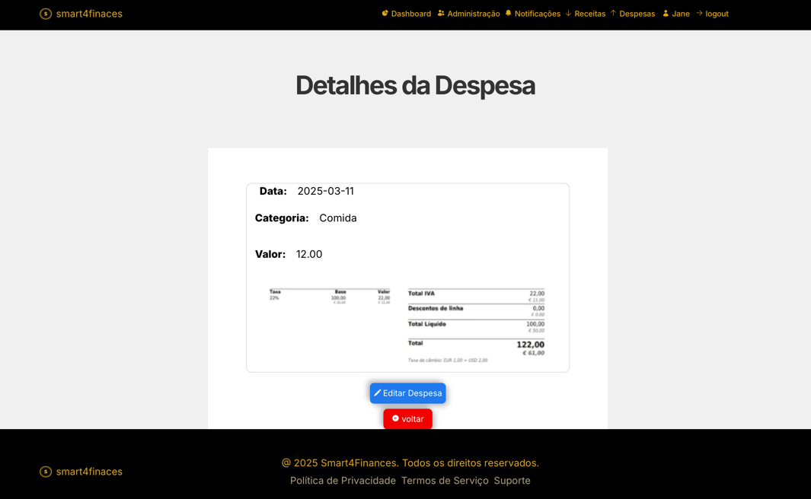

Figura - Prototipagem - Detalhes da Despesa

Uma imagem com texto, captura de ecrã, Tipo de letra, número

Os conteúdos gerados por IA poderão estar incorretos.

Figura - Implementação - Detalhes da Despesa

Por fim, no que toca a despesas, o utilizador pode editar a mesma, recorrendo a um formulário idêntico ao de registo de despesas, porém, pré-preenchido com a informação atual, bastando atualizar o campo que desejar.

Uma imagem com texto, captura de ecrã

Os conteúdos gerados por IA poderão estar incorretos.

Figura - Prototipagem - Edição de Despesa

Uma imagem com captura de ecrã, texto, software, design

Os conteúdos gerados por IA poderão estar incorretos.

Figura - Implementação - Edição de Despesa

# Testes de Usabilidade com Utilizadores

Com o intuito de avaliar a **usabilidade do sistema desenvolvido**, foi realizado um conjunto de testes com utilizadores reais. Estes testes procuraram medir o grau de facilidade de utilização da plataforma, bem como identificar possíveis melhorias na interface e na experiência do utilizador.

A ferramenta escolhida para esta avaliação foi o **SUS (System Usability Scale)**, um questionário padronizado e amplamente utilizado em estudos de usabilidade. Este instrumento fornece uma pontuação global de usabilidade com base nas perceções dos utilizadores, permitindo uma comparação com padrões de referência.

O teste de usabilidade foi conduzido em formato remoto, utilizando a plataforma Google Forms para recolha das respostas. O formulário foi composto pelas 12 perguntas padrão do questionário SUS, com escala de resposta do tipo Likert de 5 pontos, variando entre 1 – Discordo totalmente e 5 – Concordo totalmente.

Para esse efeito foi então desenvolvido um formulário (Google Forms) disponível no seguinte endereço url: <https://forms.gle/AXALUKEQFYAQC1kd8>

Antes de responderem ao questionário, os utilizadores foram convidados a interagir com o sistema durante alguns minutos, explorando funcionalidades como, por exemplo:

* Registo e autenticação de utilizador
* Registo de transações financeiras
* Consulta de relatórios e estatísticas
* Configuração de limites e categorias
* Receção de emails automáticos e notificação

Participaram neste teste **X utilizadores**, com idades compreendidas entre **os X e X anos**. A amostra incluiu tanto utilizadores técnicos como utilizadores com pouca experiência tecnológica, de forma a obter uma perspetiva abrangente da usabilidade do sistema.

A pontuação do SUS é calculada com base num algoritmo específico, resultando num valor entre 0 e 100. De acordo com estudos de referência, uma pontuação acima de 68 é considerada boa e acima de 80,3 é excelente.

Depois fazer os cálculos como em SGI e fazer uma consideração final

# Conclusão

O projeto **Smart4Finances**, desenvolvido no âmbito da Unidade Curricular de Projeto Informático da Licenciatura em Engenharia Informática, teve como principal objetivo a criação de uma **plataforma web intuitiva, segura e eficiente para a gestão de finanças pessoais**. Ao longo do desenvolvimento, foram abordados conceitos fundamentais da engenharia de software, desde a análise de requisitos até à implementação, testes e validação do produto final com utilizadores reais.

A aplicação permite que os utilizadores registem e acompanhem os seus **rendimentos, despesas e investimentos**, oferecendo uma visão clara e consolidada da sua situação financeira. Através de **dashboards interativos**, **relatórios detalhados** e uma **interface moderna e responsiva**, procurámos dotar o utilizador de uma ferramenta que não só o apoie na organização do seu orçamento, como o incentive a tomar decisões mais informadas e sustentáveis no plano financeiro.

Durante o desenvolvimento do projeto, enfrentámos desafios técnicos e organizacionais, mas também adotámos boas práticas de **gestão ágil**, como reuniões regulares de planeamento e revisão de tarefas, o que permitiu manter o rumo do projeto e garantir entregas consistentes. A divisão estruturada do relatório em secções, desde a contextualização teórica até à implementação, reflete também essa organização e metodologia de trabalho.

Um ponto de destaque foi o **uso combinado de tecnologias modernas**, nomeadamente **Laravel** para o backend e **Vue.js** para o frontend, que garantiram a separação de responsabilidades e a escalabilidade da aplicação. A **integração com SMTP** permitiu ainda automatizar comunicações por email, como notificações e alertas personalizados, acrescentando valor à experiência do utilizador.

Na fase final do projeto, foi realizado um **teste de usabilidade com utilizadores**, com recurso ao questionário **SUS (System Usability Scale)**, cujos resultados confirmaram a facilidade de utilização da aplicação e a sua aceitação por parte do público-alvo. Estas validações foram fundamentais para confirmar que a aplicação cumpre o seu propósito com eficácia.

Embora os resultados obtidos sejam bastante positivos, o projeto **Smart4Finances** encontra-se numa fase inicial e há diversas oportunidades para evoluir e crescer.

Um dos **principais next steps** será a **integração direta com APIs de corretoras e instituições bancárias**, permitindo:

* A **importação automática de movimentos financeiros**, poupando tempo ao utilizador;
* A **sincronização de carteiras de investimento em tempo real**;
* Uma visão verdadeiramente consolidada de toda a situação financeira do utilizador, sem necessidade de registos manuais.

Para além disso, o projeto pode evoluir ainda. Passando a integrar novos componentes, nomeadamente:

* Integrar **análises preditivas** que ajudem a antecipar comportamentos financeiros com base em padrões históricos;
* Criar uma **versão mobile nativa** da aplicação, com funcionalidades específicas para o contexto de utilização em movimento.

Concluímos este projeto com a sensação de missão cumprida, tendo desenvolvido uma aplicação funcional, relevante e com potencial de crescimento real no domínio das finanças pessoais. A experiência adquirida ao longo do desenvolvimento contribuiu para consolidar competências técnicas, de trabalho em equipa e de gestão de projeto, competências estas que serão valiosas no futuro académico e profissional de todos os envolvidos.

# Referências Bibliográficas

* <https://www.deco.proteste.pt/investe/depositos-certificados/depositos-prazo/noticias/2022/08/depositos-pesam-70-por-cento-do-patrimonio-dos-portugueses>
* <https://www.jornaldenegocios.pt/economia/conjuntura/detalhe/gastos-essenciais-pesam-cada-vez-mais-no-orcamento-das-familias-portuguesas>
* <https://www.idealista.pt/news/financas/economia/2022/10/19/54554-inflacao-na-zona-euro-nos-9-9-em-setembro-portugal-abaixo-da-media>
* <https://maisliberdade.pt/maisfactos/niveis-de-literacia-financeira-na-ue/>
* <https://core.ac.uk/download/pdf/574348064.pdf>
* <https://periodicos.ufpe.br/revistas/rpa/article/download/244946/35549>

Maués, N., dos Santos Costa, J., & Lima, R. C. (2022). Uma proposta de ensino da Matemática Financeira usando o App Inventor 2. *Revista de Ensino de Ciências e Matemática*, *13*(1), 1-23. Obtido em: https://core.ac.uk/download/pdf/574348064.pdf

**Uma imagem com texto, Tipo de letra, logótipo, círculo

Os conteúdos gerados por IA poderão estar incorretos.**

1. ??